关于广州市2021年福利彩票公益金资助

花都区花山镇邝维煜小学乡村学校少年宫

项目情况公开

为便于社会各界及时了解福利彩票公益金的用途去向，彰显福利彩票“扶老、助残、救孤、济困”的发行宗旨，加强社会监督，促进福利彩票事业持续健康发展，根据《彩票公益金管理办法》《民政部彩票公益金使用管理信息公开办法》《广东省民政厅办公室关于进一步加强彩票公益金使用管理信息公开和资助项目标识设立管理工作的通知》《广州市福利彩票公益金使用管理办法》等要求，现对我单位2021年福利彩票公益金资助项目信息公告如下：

1. 项目信息

（一）项目名称。

乡村学校少年宫项目

（二）项目主要内容。

花样跳绳 、口风琴、鼓号队、少儿舞蹈、创意美术。

（三）项目周期。

2021年1月—2021年12月

（四）资金额度。

2021年资助金额为3万元，实际支3万元，结余0万元。

（五）项目负责人及联系方式。

项目负责人：刘建华 ，联系电话：020-86954769（座机）

二、项目成果

（一）项目完成情况

我校乡村少年宫在上级的领导下，认真贯彻《关于加强未成年人思想道德建设的意见》精神，以全面推进少年儿童素质教育为主线，充分突显乡村少年宫的特殊教育职能，严格规范少年宫内部管理，加强队伍建设，提升人才培育水准，少年宫的各项工作得到全面、协调地发展。

学校制定了切实可行的少年宫活动实施方案、建设规划，选拔了具有一定特长的老师担任少年宫的辅导老师。我校充分利用现有硬件资源、师资力量，结合孩子的年龄特点，农村孩子的实际，在课外开展花样跳绳 、口风琴、鼓号队、少儿舞蹈、创意美术活动，按照自愿的原则，鼓励学生人人积极参与，少年宫定时开课，为我校少年儿童提供了一个健康生活、快乐学习的场所。乡村学校少年富活动的正常开展，受到了教师、学生和家长的热烈欢迎和高度评价，产生了广泛的社会效应。

1. 实际效果

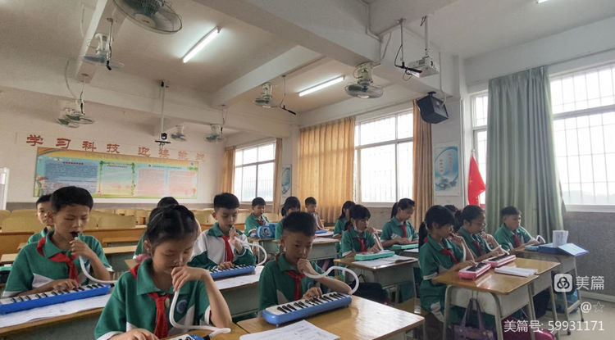

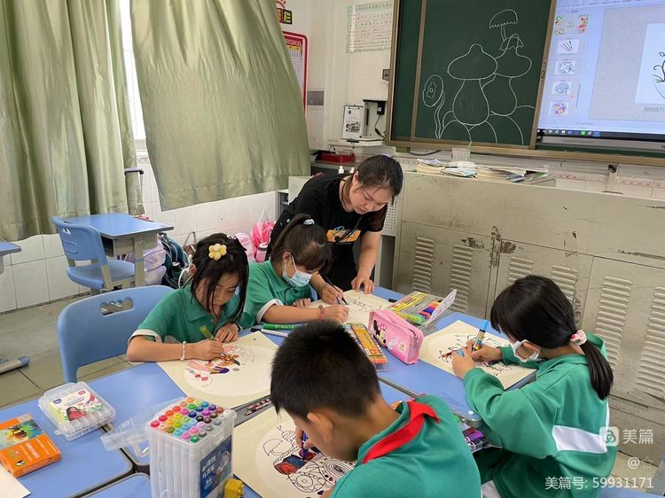

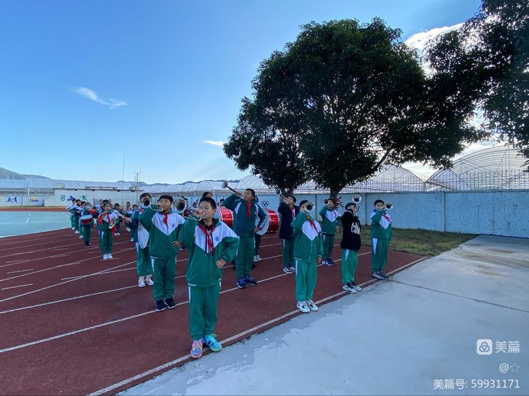

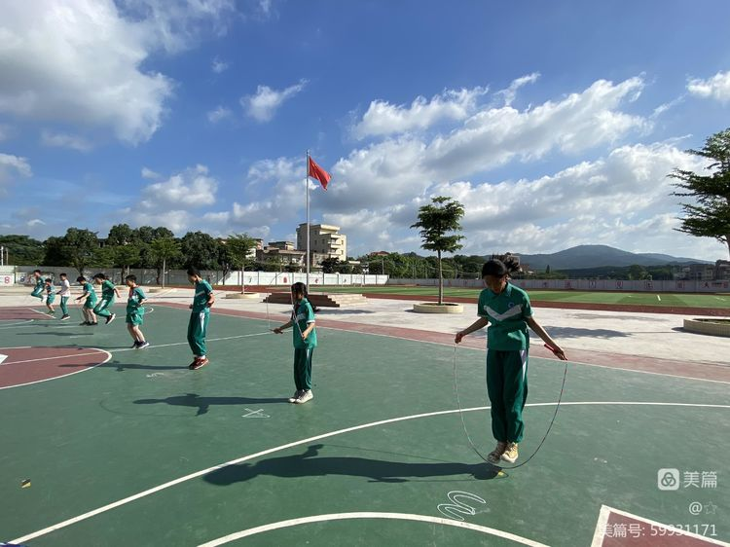

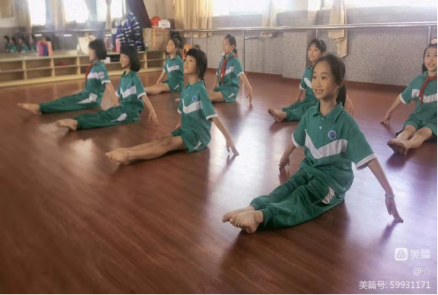

（三）完成绩效目标情况

一分耕耘，一分收获。一年来，邝维煜小学乡村学校少年宫在提高教育教学质量、提高少儿综合素质等方面，取得了明显的成绩。各项活动井然有序，学员在知识技能、道德情感、文明礼仪等方面都有很大的提高，学习生活得到了充实，取得了丰硕的成果。我校的口风琴项目在花都区器乐大赛获的一等奖，在广州市器乐大赛获三等奖；花样跳绳项目在区的比赛也屡获佳绩；绘画项目在花都区艺术作品创作活动中获一等奖、三等奖等。

三、存在问题和改进措施

由于资金、场地的限制制约了乡村学校少年宫的发展和壮大。专业辅导教师缺乏局限了活动项目的开展。

改进措施：

1.完善少年宫机制建设，加大工作力度，努力将我校少年宫建设再上一个新台阶。

2.加强师资培训，加强对外交流学习，广泛学习先进市区学校的成功经验，把我校少年宫工作做得更加完善。

3.完善“乡村少年宫”的硬件建设，自我加压，自求发展。在充分利用学校现有设施的基础上，同时争取上级资金为各个活动室添置更加充足的活动器材，使其硬件建设达到较高水平，为学生提供高质量的服务。

4.继续发挥我校的优势，以体艺为特色，使我校少年宫开展的项目逐渐增多，规模不断壮大，切实满足农村少年儿童课外业余生活的需求，让农村少年儿童真正享受到丰富多彩、形式多样，寓教于乐的教育活动。

花都区花山镇邝维煜小学